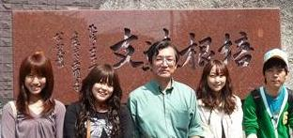
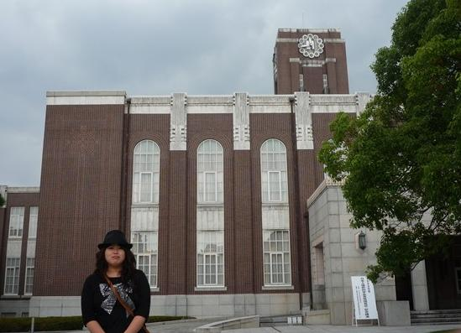
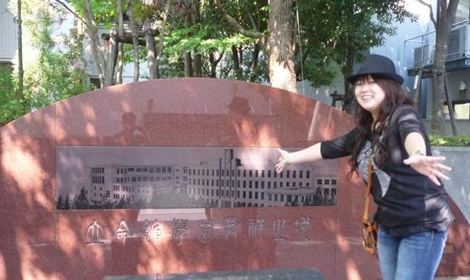
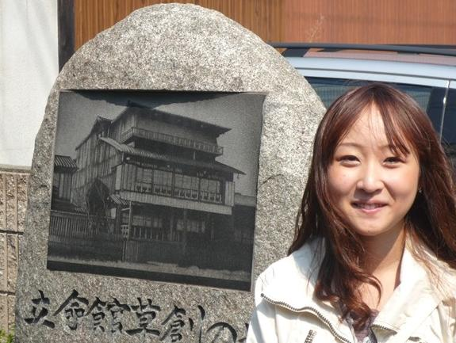
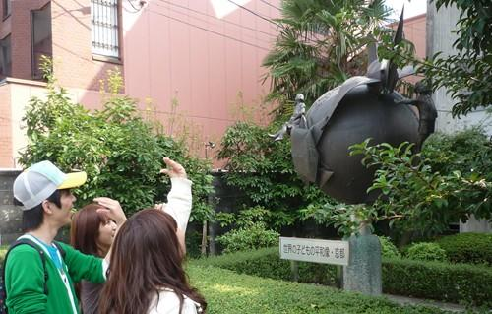
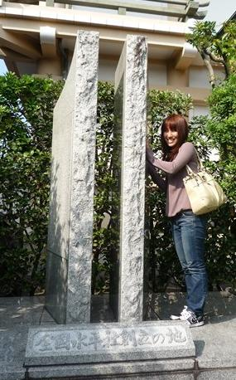
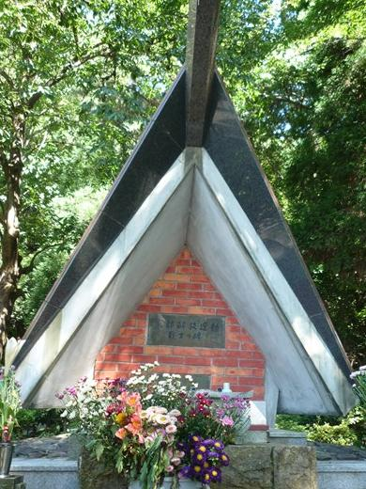
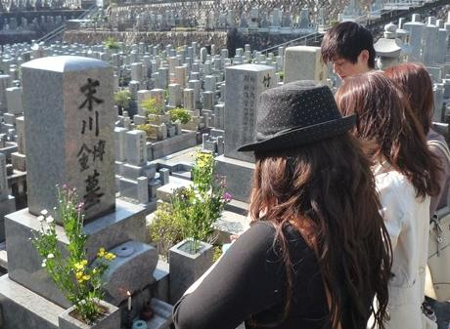
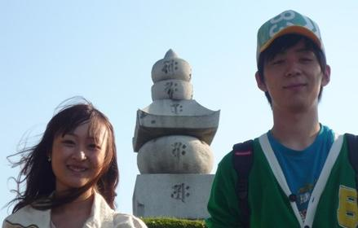
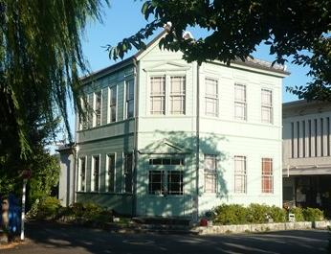
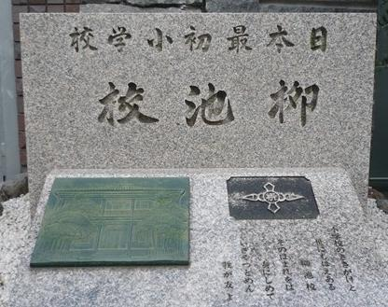
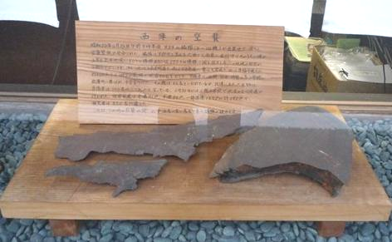
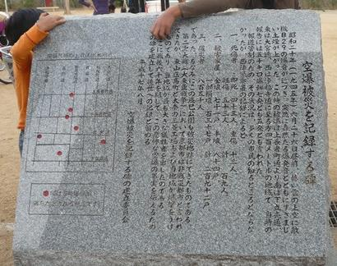
1
ツラッティ千本
江戸時代末からの益井家による被差別部落の生活向上の努力、全国水平社初代委員長の南
吉、1950年代後半からのまちづくり運動、を紹介。
（千本北大路角、10:00-16:30、日・月・祝休館、無料）

京大（滝川）事件
1933年、滝川幸辰教授の著書「刑法読本」の記述を理由に、内務省は同書を発売禁止処分、
文部省は滝川教授を休職処分。これに対して、大学の自治、学問の自由を侵害するものとして、京都大学法学部の教授以下全33名が辞表を提出し、21名が辞職。
大正デモクラシーから軍国主義に進む中での事件。
辞職教員のうち、18名が立命館大学へ移籍。佐々木惣一先生、末川博先生が後に学長就任。

荒神橋事件
「わだつみの像」は1953年、広小路キャンパスに到着。歓迎式に合流するため京大学生が
荒神橋を渡ろうとしたところ、京都市警が違法デモとして阻止し、15名が鴨川に転落7名が重症。抗議の学生にも警官隊が襲いかかり70名が重軽傷。戦後の民主化からの「逆コース」の中での事件。
清輝楼跡：「立命館草創の地」碑
立命館大学は1900年に
この地に創設された。
民法起草者の富井政章博士が校長。
教頭は後の京都市長井上密博士。

広小路キャンパス
1901年から
1981年まで
旧広小路キャンパス。

「京都、世界の子ども平和像」
子どもたちにより作られた、「核兵器と戦争の
ない２１世紀を」という決意をこめた像。
平和のシンボル「折り鶴」と東アジアで長寿を意味する「折り亀」。
最初、立命館国際平和ミュージアムに仮設置。後に現在地へ移置。

2
3
立命館小学校
1922年から1988年まで立命館中学・高校。
「幾時代（いくとしつき）かがありまして
茶色い戦争ありました」中原中也も在籍。
2006年から立命館小。「培根達支」学問を大成するには根をしっかりと培うことが大切。

4
5
6
7
全国水平社結成の地（京都会館庭）
被差別部落の人権尊重を目的に、1922年旧岡崎公会堂で結成。イギリス清教徒革命におけるlevellersにちなんで命名。
「人の世に熱あれ 人間（じんかん）に光あれ」。水平社宣言は人権宣言。

解放運動戦士の碑（知恩院内）
1958年建立。
碑文は末川博先生の揮毫。

末川博先生の墓（大谷本廟内）
民法学の泰斗、人権擁護のための社会活動でも活躍された。
1945年から25年間、
立命館大学学長・総長。
立命館の教学理念である
「平和と民主主義」を確立、
総長公選制や全学協議会等
立命館民主主義を築かれた。

耳塚（鼻塚）
16世紀末、豊臣秀吉は大陸にも支配の手を
伸ばすため朝鮮を侵略した。その際、軍功の
証に朝鮮軍民男女の鼻や耳を削ぎ塩漬けにして日本へ持ち帰った。それを供養したもので、埋められたものだけでその数は12万6千以上。玉垣には寄付をした歌舞伎役者の名前が。

柳原銀行記念資料館
被差別部落民による銀行
（10:00-16:30、無料）
柳池小学校
日本最初の小学校

西陣空襲の跡（山中油店、辰巳公園）
原爆の投下目標であったため大規模な空襲を受けなかった京都。
空襲は何度も受け、
1945年6月西陣空襲で
死者50人以上。

9
10
12
14
8
11
13
河上肇墓
（法然院）
「貧乏物語」の著者。末川博先生の義兄。
立命館小。「培根達支」学問を大成するには根をしっかりと培うことが大切。

番外2

